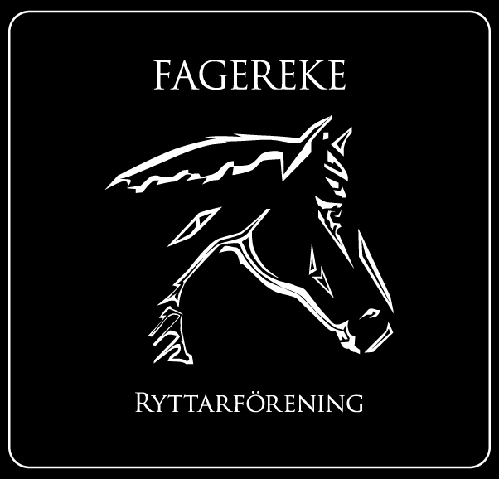

UPPSTALLNINGSAVTAL
Mellan undertecknade har denna dag ingåtts följande avtal om uppstallning av häst.
1. Uppstallningsvärd
Fagereke Ryttarförening
Fagereke
572 92 Oskarshamn
www.fagereke.se

2. Hyresgäst/Hästägare/Fodervärd

Namn: ______________________________

Personnummer: ______________________
Adress:_________________________________________________________________
Telefonnummer: _____________________ Mobilnummer: ________________________
E-post: _________________________________________________________________
3. Allmänt
Detta avtal ger hyresgästen rätt till boxplats i det av Fagereke Ryttarförening arrenderade stallet samt nyttjande av anläggningens ridbanor. Det bör observeras att man inte hyr en specifik boxplats utan omplaceringar kan förekomma när ny hyresgäst väljs in. Detta på grund av att boxarna varierar i storlek. Det är Jordbruksverkets gällande regler för stallet som avgör vilken boxstorlek som är lämplig.

Hästarna delas upp i kuperade hagar efter kön. Tre sjukhagar samt en övergångshage finns vid behov.

Frågor som rör stallet behandlas på hästägarmöten. Frågor som rör föreningens verksamhet och ekonomi behandlas av styrelsen. Styrelsen kan vid behov även ingripa och fatta beslut vid större tvister i stallet. Styrelsens beslut kan inte överklagas.

Vid en ledig boxplats lämnar hyresgästerna ett förslag till styrelsen på vem av de sökande de vill ska väljas in. Styrelsen ska därefter godkänna personen innan FRF erbjuder denne platsen. Uthyrning i andra hand eller överlåtelse av detta avtal får ej ske utan styrelsens medgivande.

4. Kostnad och betalning
För boxen betalar hyresgästen kallhyra enligt av styrelsen fastställt belopp. Justering av avgiften sker i september varje år med hänsyn till ändring i konsumentprisindex. Justering av avgiften kan även ske vid andra kostnadsökningar. Hyresgästen betalar även förbrukningen av foder och spån som föreningen köpt in enligt fastställt pris. Kallhyran ska erläggas även om boxen inte utnyttjas. Betalning sker i förskott till bankgiro 5610–1215 senast den 28:e varje månad.

Om hyresgästen inte betalar hyran i tid så får man två påminnelser. Den första efter 4 dagar och den andra efter ytterligare 3 dagar. Om hyresgästen inte betalat efter andra påminnelsen så äger FRF rätten att säga upp vederbörande med omedelbar verkan.

5.Hyresgästens skyldigheter och rättigheter
Hyresgästen samt eventuella skötare/medryttare ska vara medlemmar i FRF, erlägga medlemsavgift samt följa de regler för stallet och övriga anläggningar som FRF har uppställt (se bilaga Ordningsregler). Hyresgästen ska deltaga i samtliga arbetsdagar, skaffa ersättare eller utföra motsvarande arbete vid annat tillfälle. Hyresgästen ska utföra fodringar, in- och utsläpp för samtliga hästar, enligt lista i sadelkammaren. För samtliga hyresgäster ingår ett eller flera ansvarsområden, som fördelas ut vid hästägarmöten. Dessa ansvarsområden gäller även sommartid oavsett om hästen är kvar i stallet eller på bete. Hyresgästerna har möten en gång per månad och det är viktigt att deltaga vid dessa möten. Hyresgästen skall följa fattade beslut.
6.Hästens skick
Hyresgästen garanterar att hästen under de tre senaste veckorna före uppstallning ej uppvisat symptom på smittsam sjukdom eller varit uppstallad bland hästar där smittsam sjukdom har förekommit. Hästen ska vara träckprovad och vid behov avmaskad innan inflyttning. Hästen ska också vara vaccinerad mot hästinfluensa.

7.Ansvarsfrågor
FRF ansvarar inte för skada på häst eller utrustning. FRF ansvarar inte heller för skada som hästen förorsakar tredje man. Hyresgästen är ansvarig för skador som förorsakats av hästen då grov vårdslöshet från hyresgästens sida kan påvisas.

8.Avtalstid
Avtalet gäller från och med ____________________ och tills vidare. Avtalet löper med 2 kalendermånads uppsägningstid.

9.Uppsägning
Uppsägning av avtalet från hyresgästens sida ska ske skriftligen till styrelsens uppstallningsansvarig (se bilaga Uppsägning). Ansvarsuppgifter, fodringar samt in- och utsläpp gäller under hela uppsägningstiden. Hyresgästen ansvarar för betalning under hela uppsägningstiden.
Styrelsen i Fagereke Ryttarförening äger rätten att med omedelbar verkan häva avtalet om hyresgästen i väsentligt avseende bryter mot bestämmelserna i detta avtal.

Detta avtal, inklusive bilagor, är upprättat i två exemplar varav parterna tagit varsitt.
Oskarshamn den ____________________ Oskarshamn den___________________

__________________________________ _________________________________
Fagereke Ryttarförening, ordförande Hästägare

Bilagor: Ordningsregler, Uppsägning

